**客运信息系统**

**设计报告**

1、用户主页

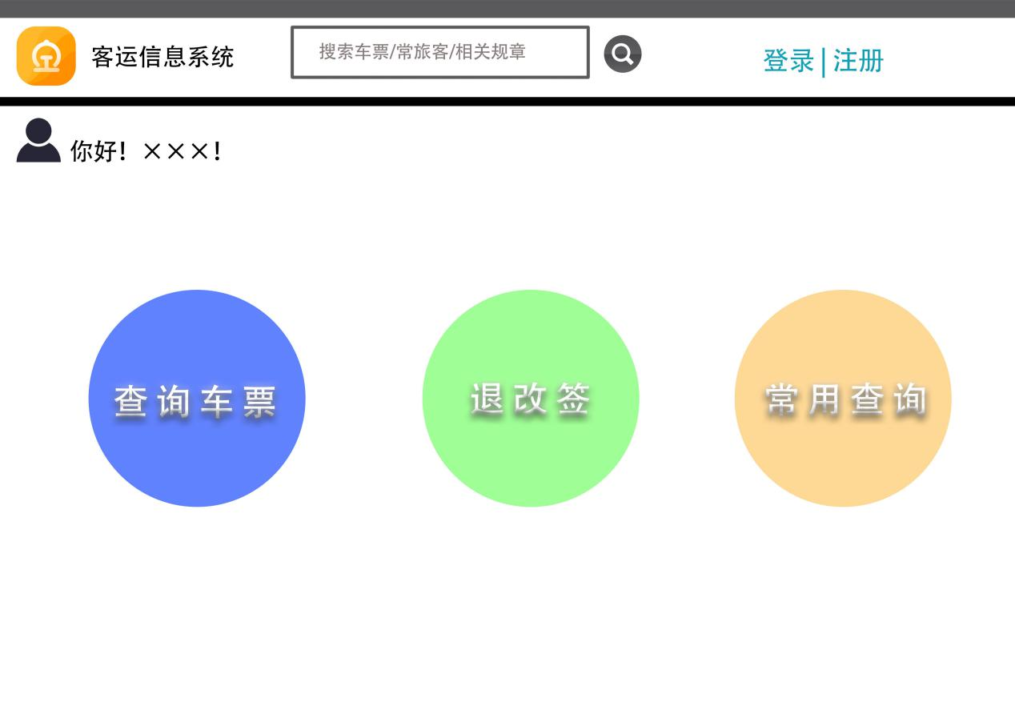

可进行查询车票，退改签，常用查询等操作。

2、登录界面

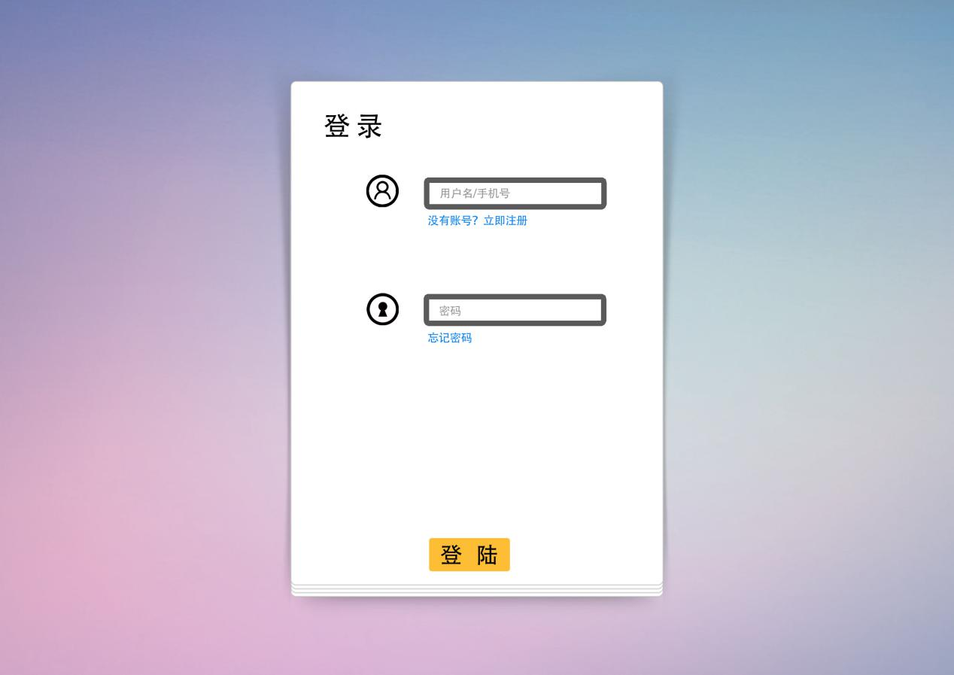

没有账号时可在用户名输入框下端点击链接进行注册。忘记密码可在密码输入框下端点击链接进行找回密码。

3、注册界面

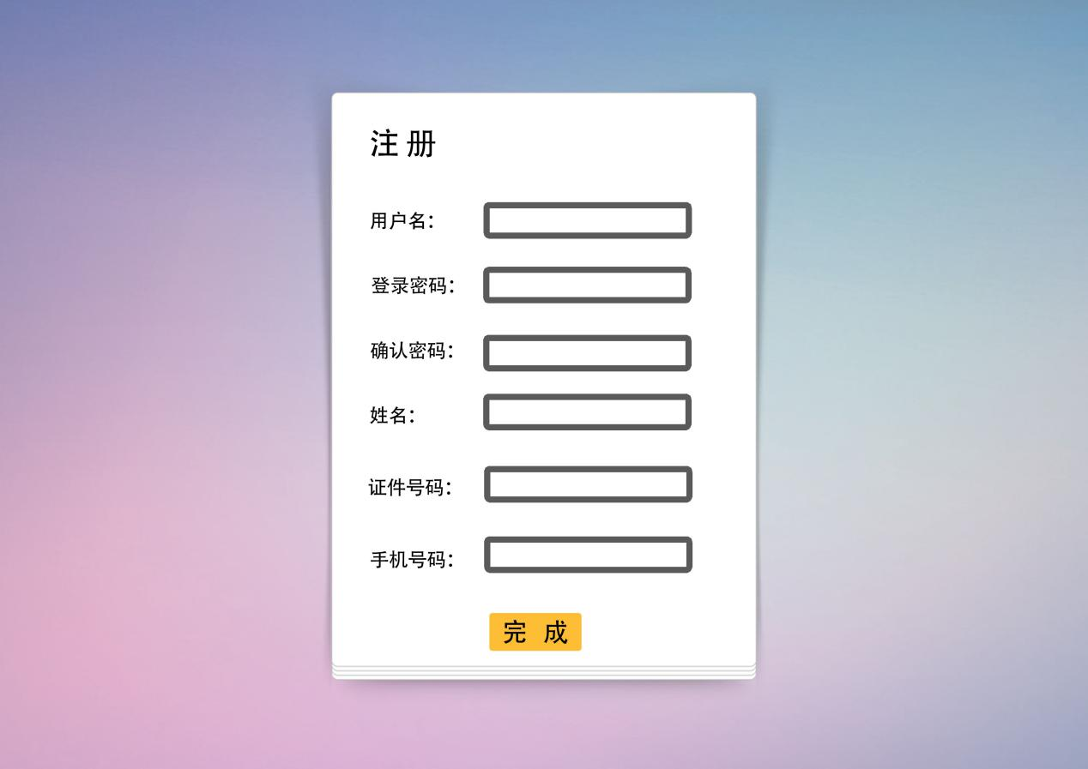

输入必要的信息进行注册。

4、找回密码界面

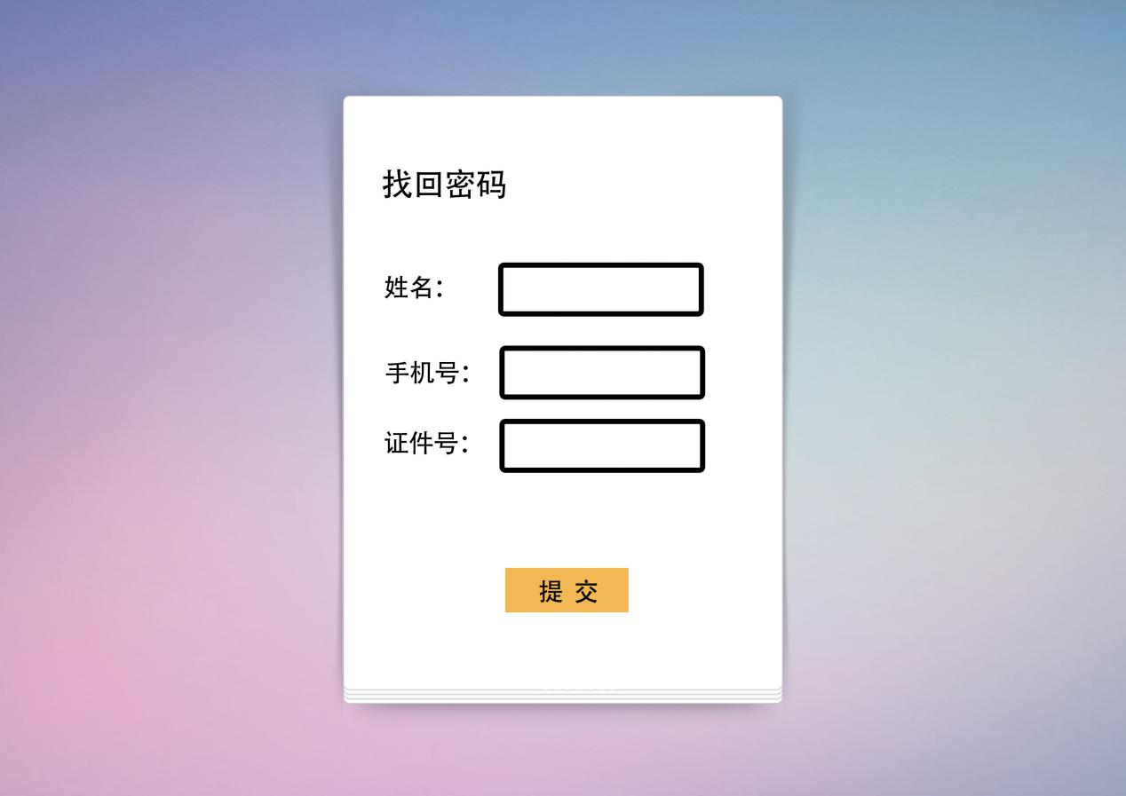

输入注册时所用的姓名，手机号以及证件号进行密码的找回。

5、查询车票界面

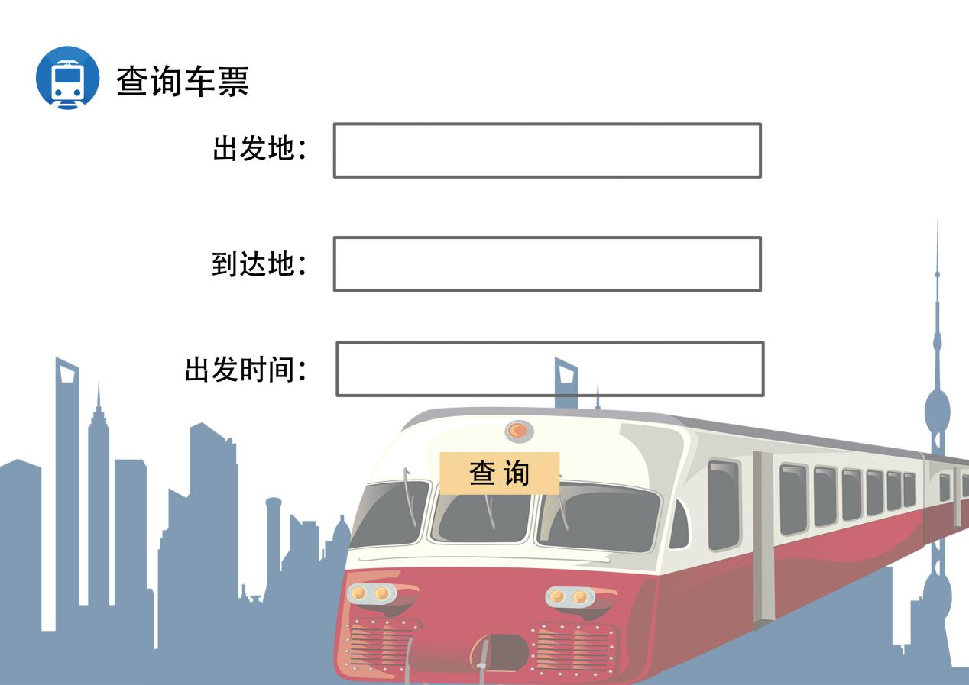

输如出发地、到达地以及出发时间进行查询。

6、购买车票界面

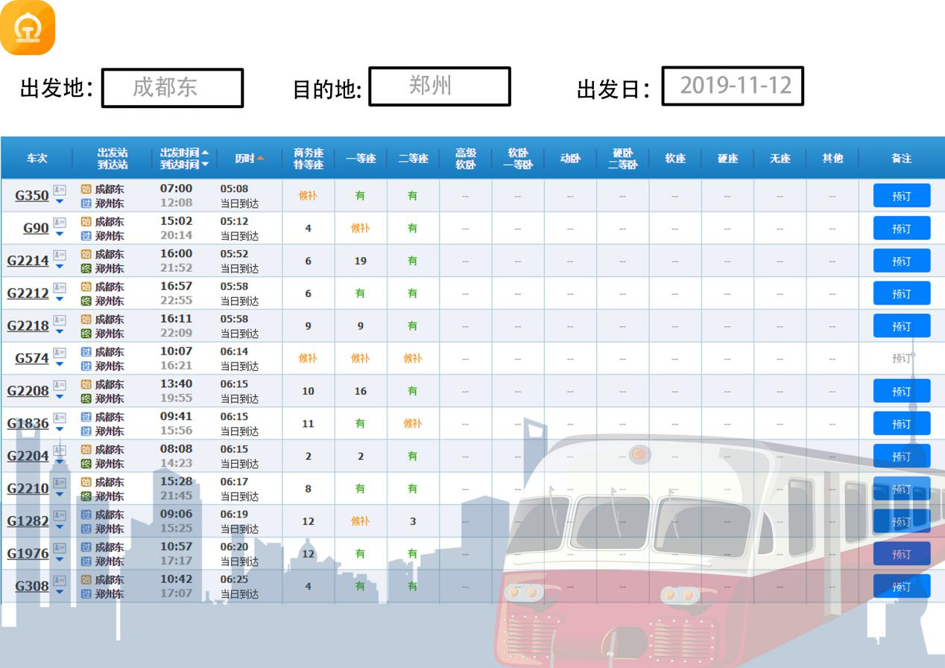

可点击车次号查看途经站点，点击预约即可进行购票操作。

7、退改签界面

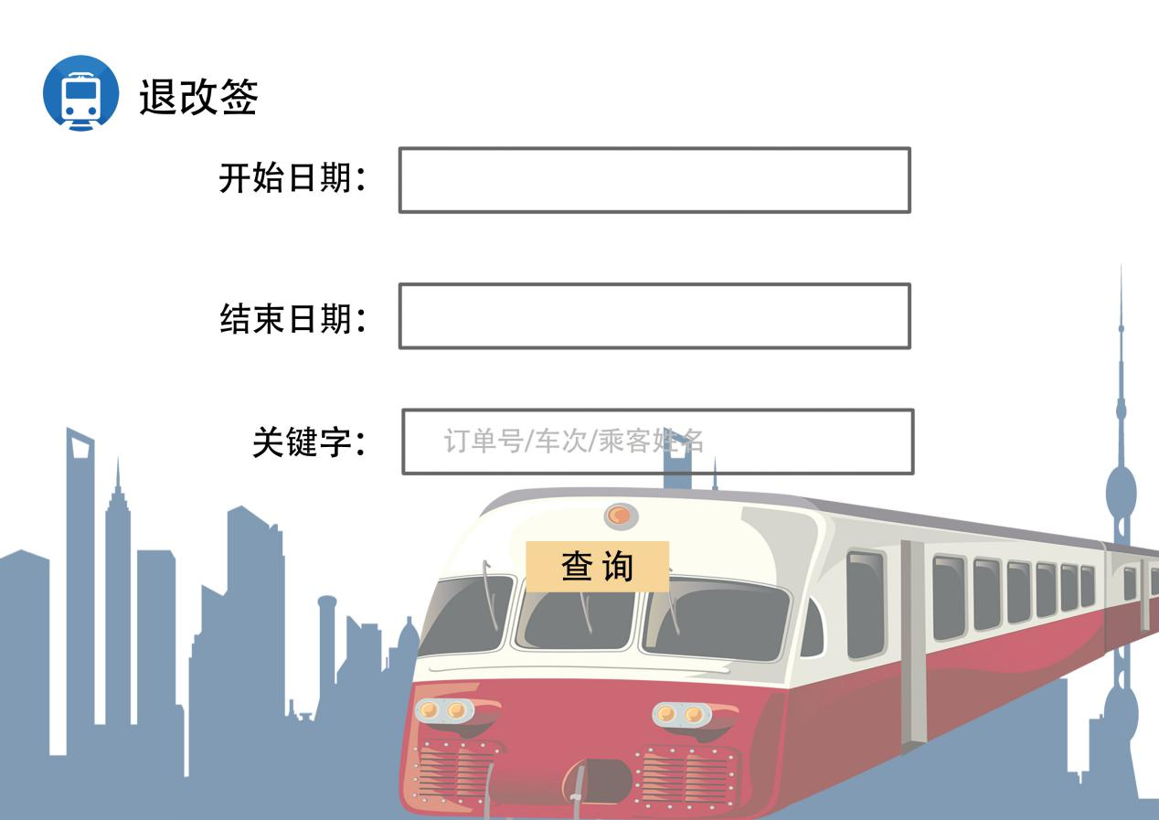

输入开始日期、结束日期以及关键字进行查询需要退改签的车票。

8、管理员界面

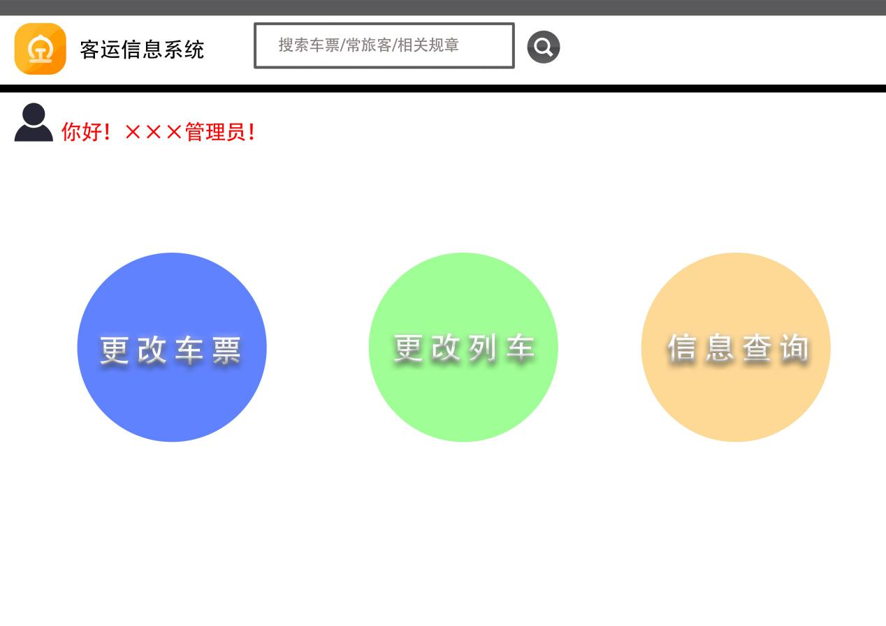

管理员可进行列车删除（系统管理员对已存在路线进行取消，删除）、车票增加（增加某一车次时间的车票）、车票删除（将某一日期过期的可销售的火车票数减少）以及查询某乘客的信息等操作。